音乐播放器实施文档

1. 软件项目实施方案：

（一）项目启动阶段

此阶段处于整个项目实施工作的最前期，由成立项目组、前期调研、编制总体项目计划三个阶段组成。

阶段主任务

1. 成立项目组：

成立项目组，组长指定项目组成员及成员任务。

1. 前期调研：

团队小组建立与用户的联系，采用问卷调查、访谈的方法对用户进行调研，确定他们的需求和期望，以确保项目开发顺利。

1. 编制《软件需求说明书》《软件系统设计书》。
2. 需求调研确认阶段

此阶段的主要工作是小组成员向用户调查用户对系统的需求，包括功能需求调研、查询需求调研等，并将以此为依据进行软件功能的实现。如果用户又提出新的需求，实施人员将分析需求的难度及对整个系统的影响程度来确定是否给予实现。

1. 软件功能实现确认阶段

此阶段的主要工作是项目人员进行具体软件功能的实现工作。在软件功能实现的过程中，项目实施人员将记录软件实现的详细过程。便于售后服务之用。每一个实施技术人员必须严格按照要求记录、存档。

按照调研要求的所有功能实现完毕后，项目实施人员编制《软件功能确认表》，将定制好软件功能待用户确认，用户根据《软件功能确认表》上的功能逐一确定软件功能达到要求。

1. 数据标准化初装阶段

此阶段的主要工作是项目实施人员指导用户进行系统标准化资料的准备工作，并对用户进行初装资料的软件操作培训，以便用户能够及时的将标准资料录入系统，初装完成后，项目实施人员对资料初装的情况进行核查，为以后具体业务功能的开展做好基础。

系统安装测试及试运行阶段

1. 系统安装测试及试运行阶段

此阶段的主要工作是在用户真实环境下，对用户网络及硬件设备进行测试，对软件系统进行容量、性能压力等测试，确保系统各项功能均能正常使用，并且符合用户签署的《需求分析报告》中描述的需求，同时把尽可能多的潜在问题在正式运行之前发现并改正，并进一步提高有关人员的操作水平，规范操作。 此阶段的主要工作内容为：

１、编制计划：

项目组编制《测试及试运行计划》。

2、发测试及试运行通知：

按照《测试及试运行计划》，将时间，地点，人员等信息通知用户实施负责人。

3、搭建环境及数据准备：

在试运行开始前搭建好软件环境、硬件环境、网络环境、调通线路；检查软件、硬件、网络、线路等各个环节是否有问题。

由各部门和生产单位整理提供试运行基础数据，系统所需各类数据完整可用。

4、组织测试及试运行：

跟踪检查如下情况：

  （1）跟踪新资料登录环节。

（2）观察业务流程执行状况。 

（3）观察操作人员操作表现。 

（4）观察系统运行速度及异常表现。 

（5）观察关键数据的正确性。

（6）及时纠正错误操作、对于新发生的问题及时与相关人员沟通，确定解决办法。

5、测试及试运行总结：

测试及试运行完成，试运行中设备、软件的运行情况良好，试运行中业务流程和操作环节符合预期期望，试运行顺利通过。

（六）总体验收阶段

此阶段是对项目总体的完成情况进行验收。验收分阶段进行，在每一项目阶段结束时，用户对这一阶段的可交付成果进行验收，在测试及试运行结束后，对系统进行总体验收。

1. 用户使用说明：

功能概述

省空间：占用内存小，随时卸载安装。

支持多种音频格式：如MP1、MP2、MP3、WA、ASF等音乐格式。

固定升级功能：意外死机，有专业人员操作。

FM立体声收音机：强大自动搜索电台或手动搜索电台功能，可存储多个不同频率的本地电台，让您轻松收听电台节目，随时可将你喜欢的节目录制下来

多种播放模式：普通模式、单曲循环、全部循环、随机循环。

特性描述

庞大曲库 品质卓越：拥有数万首的庞大音源，采用高频转制、无损压缩等技术精炼而成，可实现音量与品质的一致性，从而提升商家音乐播放的品质和效果；

无人值守 自动播放：根据用户选定的班费曲单，自动播放音乐；

曲库免费更新：最新发表歌曲免费更新；

使用说明

1. 在手机上进行Hi音乐app的安装及使用：打开手机app主界面。



1. 自动进入界面当前播放列表中显示为出厂默认设置单位播放内容。在本地音乐中随机单击一首歌，进入播放界面（也可通过正在播放按钮进入）。

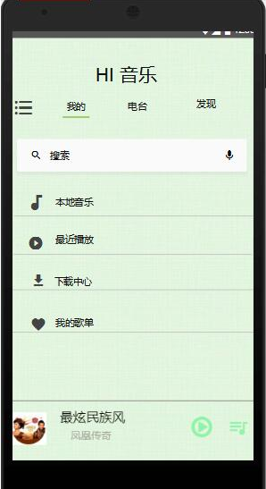 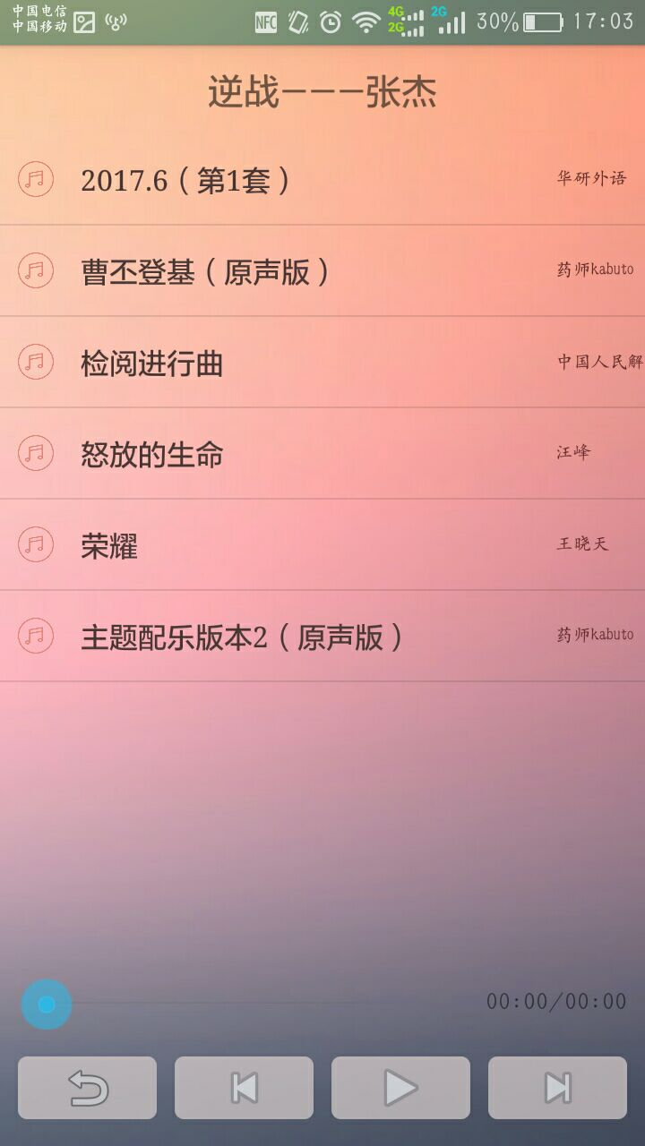

在这个界面上进行上一首/下一首，暂停/播放/停止、随机播放/顺序播放及声音的控制，上图（左）为进入界面，上图（右）为声音更改界面。

1. 搜索音乐（电台）；

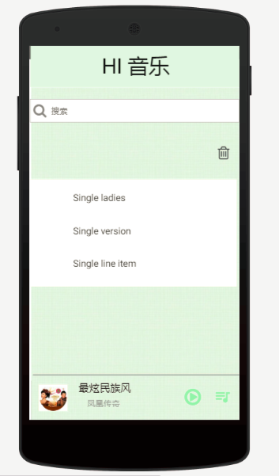

1. 售后服务：

在产品服务方面：提供终身工程质保服务和电话上门服务。用户可以通过不同方式向客户服务响应中心提出服务申报。如：通过电话、传真、信函、E-mail、来访。另外用户可以登录我公司的网站，在客户项目管理栏目内提出问题或者留言。对于软件在质保期内，如果出现质量问题，将按“三包”原则，免费维修、调试。

A_Pancers科技有限公司为您提供的服务信息：

客服中心服务电话：010-*********807

010-*********712

134********

地址：甘肃省兰州市安宁东路967号

邮编：730000

E-mail:yhy****8@sina.com

传真：010-******807